大津市公共施設バリアフリーチェック
～勤労福祉センター～

実施日時：令和５年10月２６日（木）1４：00～１６：30
参加団体：障害者差別のないおおつをめざす会
大津市障害児者と支える人の会
大津視覚障害者協会
大津市ろうあ福祉協会
大津市身体障害者更生会
滋賀県建築士会
大津市障害福祉課、商工労働政策課

★主な意見
（本 館）
・正面出入口について、ドアの手前に警告ブロックが無かったので、早急に付けてもらいたい。
（写真①）
・５Ｆの大ホールの出入り口に段差があるので、注意喚起のため黄色いテープなどを貼ってもらいたい。（写真②）
・音声案内も機能していない。
・ホールなどに椅子が置いているが、座面の低い椅子が多い。立ち上がりにくいので、手すり
が必要。
・会議室のスイッチについて、どこのスイッチがどこの電気と対応しているのか分かりにくかった。
・４F娯楽談話室は、スリッパに履き替えなければならないことになっていたが、その必要性はあるのか。
・４Fの「娯楽談話室」の部屋上には「会議室３」の表記となっているので、統一して「会議室３」に変えたらどうか。
・３Ｆの男女の更衣室のドア横に点字の表記が無かった。（写真③）
・視聴覚室のドアが防音のためか硬くて重い。
・ほとんどの部屋は、ドア横に点字表記があったが、その位置が少し高いので、もう少し下げてもらいたい。（写真④）
・ドアを開閉したとき、ランプが付くようにしてもらいたい。
・廊下が長いので、所々に灯りがあればよい。
・階段の片側にしか手すりが無いので、両方に付けてほしい。（写真⑤）
・階段が汚れており、弱視の方には見え辛い。（写真⑤）
・非常灯の電気が切れているところがあった。
・部屋の表示を（ドアに貼り付けるのではなく）、部屋に直角に表示してほしい。

（体育館）
・体育館側からレストラン利用は階段しかないので、持ち上げる等の手伝いの案内がほしい。
（写真⑥）
・体育館のエレベータが狭い。
・体育館側には点字が全然無い。

（勤労福祉センター＆体育館 共通）
・館内の段差をできるだけなくしてもらいたい。
・横開きのドアがあれば良い。
・知的障害者からの立場で言うと、表示を大きくし、るびを打ってもらいたい。
・誘導ブロック、点字ブロックが館内には無い。せめて玄関から受付までは点字ブロックがほし い。
・階段前に警告ブロックが一切無いので、階段前や段差のある手前に警告ブロックだけでもあると良い。上り始めと上り切った地点に警告ブロックだけでも付けてほしい。
・車の移動についての館内放送をしているが、聞こえない方に対して知らせるような表示をしてほしい。
・火災等の非常事態を、聞こえない方に対して知らせるようなものがあった方が良い。

（トイレ関係）
・トイレに手すりがない。
・トイレ出入り口に段差がある。
・トイレのドアが硬く、ストッパーが無い。開けたら戻ってくるので危ない。
・トイレについて、多目的のところだけ洋式だったので、その他の部分も洋式に変え、ウォシュレットも付けてもらいたい。
・体育館１Fの多目的トイレのドアが重い。また、スリッパが置いていて車椅子の邪魔になる。
(写真⑦)
・体育館１Fの多目的トイレに洗濯機が置いてあるが必要か？（写真⑦）
・多目的トイレに、オムツ換え用のベッドやオストメイトがあれば良い。（写真⑦）
・多目的トイレが体育館１Fと勤労福祉センター５Fにあるが、表記を統一した方が良い。
・体育館２Fにトイレが無い。
・多目的トイレの場所を記載している位置が高い。
・多目的トイレの案内を入口付近にあるとわかり易い。
（駐車場・外周り）
・車椅子利用者用の駐車場について、横幅３．５ｍが推奨されているが、３ｍほどしかない。 （写真⑧）
・車椅子利用者用の駐車場について、横に柱があり、駐輪場もある状態で非常に止めにくい。
（写真⑧）
・車椅子利用者用の駐車場について、横にスロープがあるが入口への動線を遮断するようにカラーコーン等が置かれている。（写真⑧）

・車椅子利用者用の駐車場について、呼び出しのスイッチが柱についているが鳴らない。（写真⑨）
・車椅子利用者用の駐車場を入口の近くに変えたらどうか。現状の位置から最寄の入口は閉まっているため。（写真⑩）
・入口付近に車椅子が乗り降りできるスペースがほしい。
・駐車場に車のストッパーが無かった。
・歩道から建物入口までの点字ブロックだが、カーブした形になっていた。点字ブロックは基本真直ぐで曲がる時は直角に方向を変えてもらうべきなので、変えてもらいたい。（写真⑪）
・正面出入口近辺のスロープ部分に喫茶店の看板があり邪魔だった。（写真⑫）
・点字ブロックの上に駐車されている車があった。

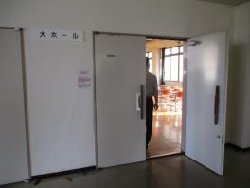
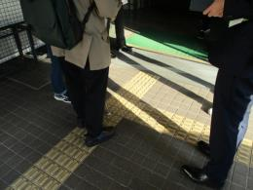
- ②

＜５F大ホール入口＞
●出入口に段差があるので、注意喚起のため黄色いテープを貼ってもらいたい。
＜正面出入口＞
●ドア手前に警告ブロックが無かったので早急に付けてもらいたい。

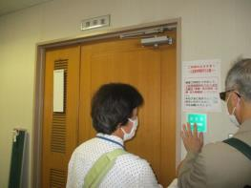
③ ④

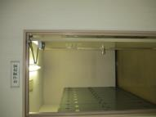
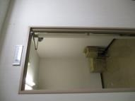

＜各部屋の点字表記＞
●ドア横に点字の表記の位置が少し高いので、もう少し下げてもらいたい。
＜３Ｆの男女の更衣室＞
●ドア横に点字の表記が無かった。

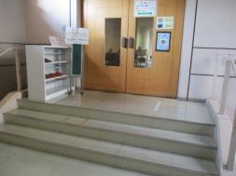
⑤ ⑥
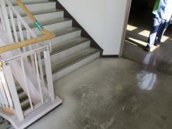

＜体育館側からのレストラン入口＞
●体育館側からレストラン利用は階段しかないので、持ち上げる等手伝いの案内がほしい。
＜階段部分＞
●階段の片側にしか手すりが無いため、両方に付けてほしい。
●階段が汚れており、弱視の方には見え辛い。
●階段前と上り切った所に警告ブロックが無いため、付けてほしい。
●

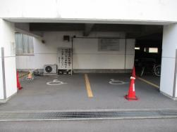
⑦ ⑧
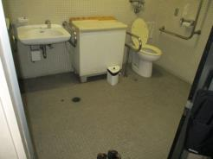

＜体育館の多目的トイレ＞
●体育館１Fの多目的トイレのドアが重い。また、スリッパが置いていて車椅子の邪魔になる。
●体育館１Fの多目的トイレに洗濯機が置いてあるが必要か？
●多目的トイレに、オムツ換え用のベッドやオストメイトがあれば良い。

＜車椅子利用者用の駐車場＞
●車椅子利用者の駐車場について、横幅３．５ｍが推奨されているが、３ｍほどしかない。
●車椅子利用者の駐車場について、横に柱があり、駐輪場もある状態で非常に止めにくい。
●車椅子利用者の駐車場について、横にスロープがあるが入口への動線を遮断するようにカラーコーン等が置かれている。

●

⑨ ⑩
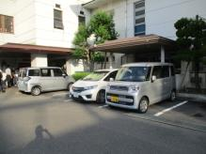
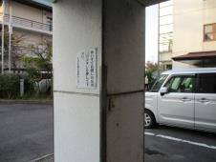

＜各部屋の点字表記＞
●車椅子利用者用の駐車場を入口すぐ横に変えたらどうか。現状の位置から最寄の入口は閉まっているため。

＜車椅子利用者用の駐車場＞
●車椅子利用者用の駐車場について、呼び出しのスイッチが柱についているが鳴らない。

⑪ ⑫
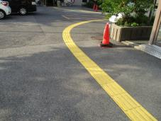
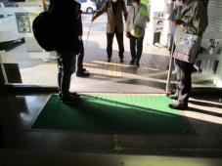

＜各部屋の点字表記＞
●正面出入口近辺のスロープ部分に喫茶店の看板があり邪魔だった。
＜各部屋の点字表記＞
●歩道から建物入口までの点字ブロックだが、カーブした形になっていた。点字ブロックは基本真直ぐで曲がる時は直角に方向を変えてもらうべきなので、変えてもらいたい。

